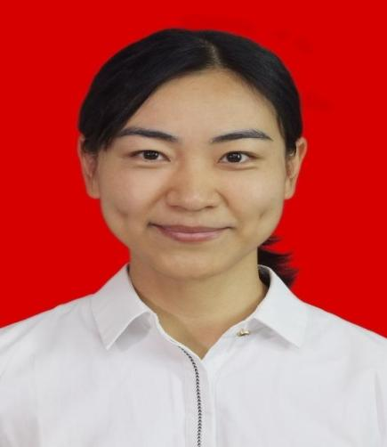

柯佳颖（获2018年福建省五一劳动奖章、福建省五一巾帼标兵）

主要事迹
作为一名中国共产党员，我认真学习贯彻习近平新时代中国特色社会主义思想和党的十九大精神，深入学习习近平总书记在全国教育大会上的讲话精神，树牢“四个意识”，坚 定“四个自信”，自觉在思想上、政治上、行动上同以习近平同志为核心的党中央保持高度 一致，始终以党员标准严格要求自己，强化政治意识，树立大局观念，忠诚党的教育事业， 严守职业道德和学术道德。
教学是教师最重要的工作和最神圣的任务。我坚持以“学高为师，身正为范”的八个字 鞭策自己，坚守着三尺讲台，创新教育教学方法，提升教育教学水平。多次被评为“泉州 师范学院我最喜爱的老师”；多次荣获泉州师范学院本科教学新秀一等奖；2018 年在由福 建省总工会、福建省教育厅主办的第四届全省高校青年教师教学竞赛中获自然科学基础学 科组特等奖及“福建省高校青年教学名师”荣誉称号，同年 8 月参加第四届全国高校青年教 师教学竞赛，获理科组一等奖。
与此同时，我结合自己的专业，参编《动物学实验》和《生态学实验》两本教材，供 生物技术和生物科学专业学生使用。负责的课程《普通动物学》被评为校精品课程和示范 性网络课程；课程《基础生物学》于 2018 年获省级精品在线开放课程立项。作为“食品加 工与安全课程群省级本科教学团队成员，参与多项教研改革项目。
科研方面，我主要从事无脊椎动物活性物质提取的研究。先后主持、参与了十余个国 家、省、市、校级科研项目。先后发表了十多篇学术论文。获第七届、第八届泉州市自然 科学优秀学术论文三等奖，泉州师范学院 2014 年科研成果奖。
我通过导师制先后指导了多届学生的科研实践工作，并于 2012 年和 2014 年分别获评 毕业论文（设计）优秀指导教师。同时注重自身专业素质的提高，作为教育部 2013 年高等学校青年骨干教师国内访问学者，秉持学无止境，不断进取，努力提高科研水平和开拓 科研方向。
作为学院生物技术专业教研室主任，我努力营造团结和谐积极向上的教研室氛围，推 动同行听课互评制度，协调好教研室的教学任务安排等工作。作为党支部的组织委员，我 积极按要求认真的完成了支部安排的各项材料撰写及归集整理工作。
正如教育部部长陈宝生在全国高等学校本科教育工作会议上指出的，本科教育是青年 学生成长成才的关键阶段，教师的天职就是教书育人。我也将继续潜心教书育人，增强上课技能，提高教学质量，力求创造更高水平的教学、科研成就。

